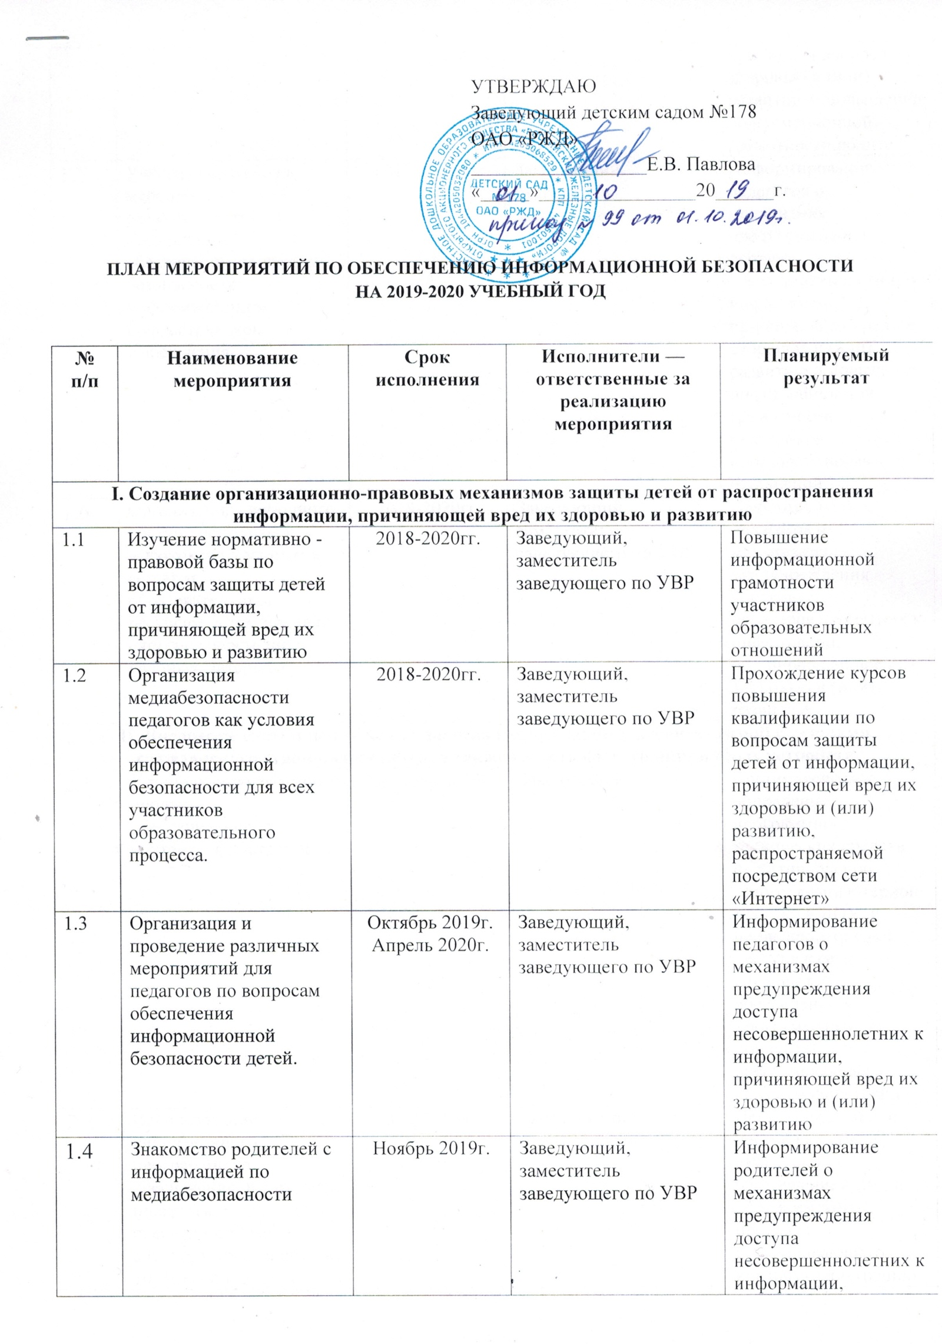
 |  |  |  | причиняющей вред их здоровью и (или) развитию и повышение информационной грамотности родителей
1.5 | Участие педагогов в мероприятиях различного уровня, посвященных обеспечению защиты и безопасности информационной инфраструктуры Учреждения | 2018-2020гг. | Заведующий, заместитель заведующего по УВР | Информирование педагогов о механизмах предупреждения доступа несовершеннолетних к информации, причиняющей вред их здоровью и (или) развитию и повышение информационной грамотности участников образовательных отношений
1.6 | Организация свободного доступа педагогов к высококачественным и сетевым образовательным ресурсам, в том числе к системе современных учебных материалов | 2018-2020гг. | Заведующий, заместитель заведующего по УВР | Информирование педагогов о механизмах предупреждения доступа несовершеннолетних к информации, причиняющей вред их здоровью и (или) развитию
II. Внедрение систем исключения доступа к информации, несовместимой с задачами гражданского становления детей, а также средств фильтрации и иных устройств
2.1 | Установка программного продукта, обеспечивающего контент – фильтрацию | Октябрь 2019г. | Заведующий | Систематическое обновление программно-технических средств по антивирусной защите компьютерной техники в ДОУ и проведение оценки доступа к сети Интернет с обеспечением программного продукта, обеспечивающего контент-фильтраци
2.2 | Использование лицензионного программного обеспечения, в том числе программ, обеспечивающих антивирусную защиту на 100% компьютеров. | 2018-2020гг. | Заведующий | Проведение оценки доступа к сети «Интернет» с обеспечением программного продукта, обеспечивающего контент- фильтрацию. Систематическое обновление программно-технических средств по антивирусной защите компьютерной техники в ДОУ
2.3 | Обновление Федерального списка экстремистских материалов в электронном и бумажном виде | 2018-2020гг. | Заведующий, заместитель заведующего по УВР | Повышение информационной грамотности участников образовательных отношений
2.4 | Организация проверки библиотечных фондов, иной информационной продукции на предмет выявления литературы, включённой в федеральный список экстремистских материалов | 2018-2020гг. | Заведующий, заместитель заведующего по УВР | Отсутствие в библиотечном фонде литературы, включённой в список экстремистских материалов
2.5 | Контроль безопасного содержания приобретаемой информационной продукции для детей в соответствии с возрастными категориями | 2018-2020гг. | Заведующий, заместитель заведующего по УВР | Соответствие фондов открытого доступа библиотек
III. Профилактика у детей интернет-зависимости, игровой зависимости и правонарушений с использованием информационно — телекоммуникационных технологий, формирование у несовершеннолетних навыков ответственного и безопасного поведения в современной информационно — телекоммуникационной среде через обучение их способам защиты от вредной информации
3.1 | Проведение занятий в группах старшего дошкольного возраста по теме «Информационная безопасность» | 2018-2020гг. | Заместитель заведующего по УВР | Ознакомление детей с информацией о правилах безопасного поведения в интернет- пространстве и закрепление знаний детей о правилах безопасного поведения в интернет- пространстве
3.2 | Проведение викторин в группах старшего дошкольного возраста по теме «Информационная безопасность» | 2018-2020гг. | Заместитель заведующего по УВР | Ознакомление детей с информацией о правилах безопасного поведения в интернет- пространстве и закрепление знаний детей о правилах безопасного поведения в интернет- пространстве
3.3 | Проведение конкурсов рисунков в группах старшего дошкольного возраста по теме «Информационная безопасность» | 2018-2020гг. | Заместитель заведующего по УВР | Ознакомление детей с информацией о правилах безопасного поведения в интернет- пространстве и закрепление знаний детей о правилах безопасного поведения в интернет- пространстве
IV. Информационное просвещение граждан о возможности защиты детей от информации, причиняющей вред их здоровью и развитию
4.1 | Участие в различных мероприятиях (лекториях, семинарах, практикумах, тренингах, круглых столах, конференциях и т.п.), в том числе с применением дистанционных технологий, по проблемам информационной безопасности для всех участников образовательного процесса | 2018-2020гг. | Заместитель заведующего по УВР | Информирование педагогов о механизмах предупреждения доступа несовершеннолетних к информации, причиняющей вред их здоровью и (или) развитию
4.2 | Размещение на сайте детского сада сведений о лучших ресурсах для детей и родителе | 2018-2020гг. | Ответственный за ведение сайта Учреждения | Повышение информационной грамотности родите
4.3 | Размещение на сайте детского сада материалов, касающихся вопросов защиты детей от распространения вредной для них информаци | 2018-2020гг. | Ответственный за ведение сайта Учреждения | Повышение информационной грамотности участников образовательных отношени
4.5 | Разработка памяток для родителей по теме «Безопасный  интернет» | 2018-2020гг. | Ответственный за ведение сайта Учреждения | Повышение информационной грамотности родит

